

**维普毕业设计（论文）管理系统**

**使用手册**

**（学生）**

**大连工业大学继续教育学院**

2022年11月

# 第1部分 学生使用流程

“学生”角色使用流程主要包括以下内容：

**→→→1登录系统**

**→→→2提交开题报告**

**→→→3提交论文**

# 第2部分 学生功能操作指南

## 2.1学生登录和用户设置

### 2.1.1登录系统

★第1步：打开系统登录页面: vgms.fanyu.com

★第2步：登录方式

1. 学校名称：“大连工业大学继续教育学院”
2. 账号：“准考证号”  
   3、密码：“zk@准考证号”

★第3步：输入账号密码，登录系统。

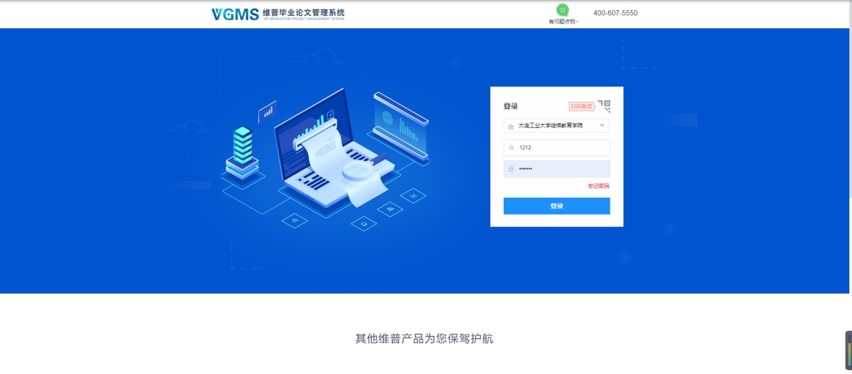

登陆后，首页可以看到工作流程，工作流的作用如图所示：

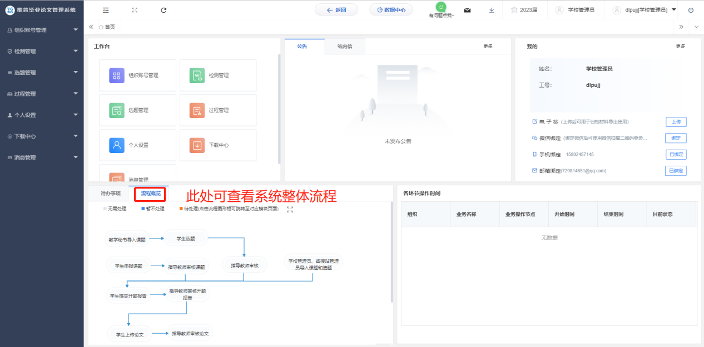

### 2.1.2安全中心

★第1步：点击个人设置——安全中心“绑定邮箱”——输入邮箱地址以及验证码，确认绑定即可绑定邮箱。

★第2步：绑定后忘记密码即可通过邮箱自行找回（建议绑定），未绑定邮箱忘记密码则需要联系学院管理员。

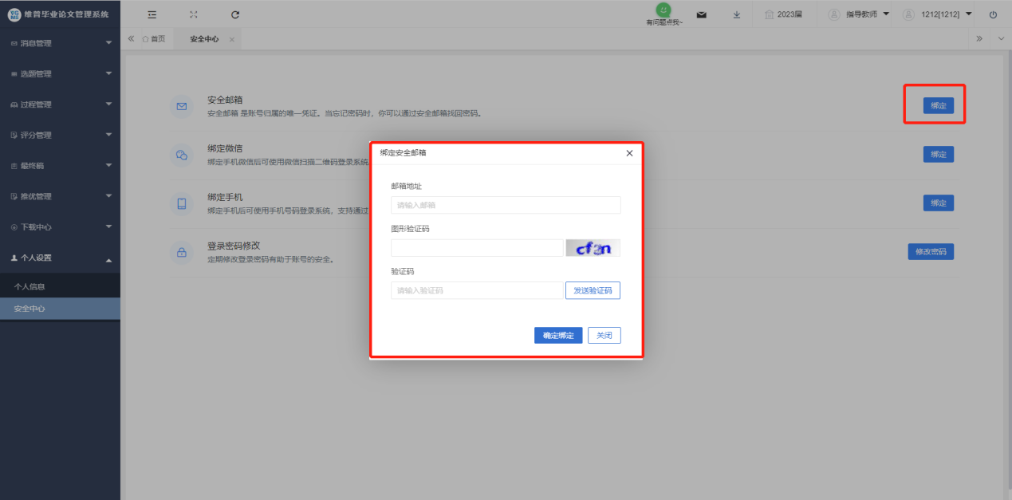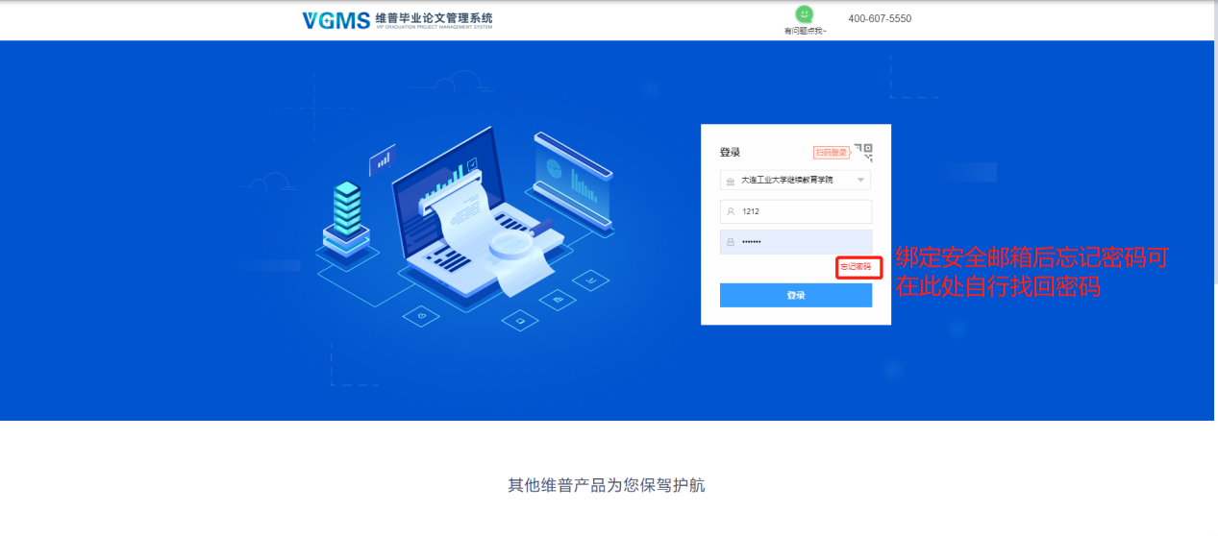

## 

## 2.3过程管理

### 2.3.1提交开题报告

★第1步：**选择左边菜单栏“过程管理”——选择“开题报告”——点击“编辑开题报告”进入编辑开题报告页面——点击数据右侧“编辑”按钮即可跳转编辑详情界面——编辑提交后等待指导老师审核。**

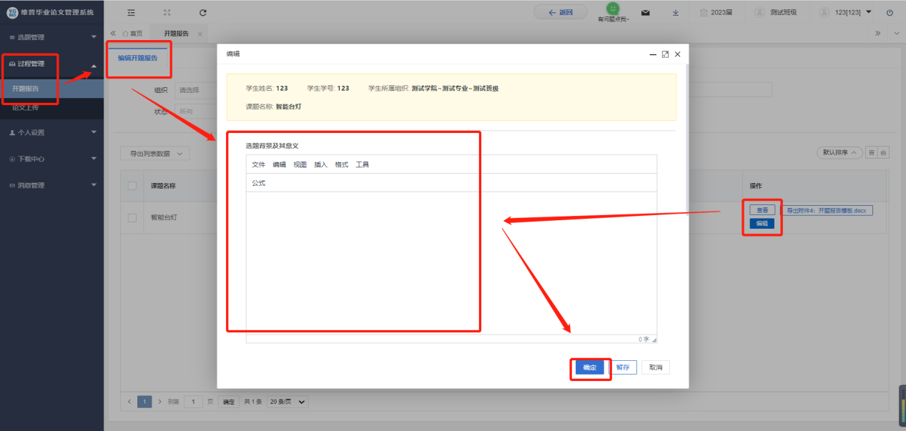

### 2.3.4提交论文稿件

★第1步：**选择左边菜单栏“过程管理”——选择“论文上传”——点击“编辑论文”进入编辑论文稿件页面——点击数据右侧“编辑”按钮即可跳转编辑详情界面——编辑提交后等待指导老师审核。**

